规告〔2024〕7号附图（调整前）
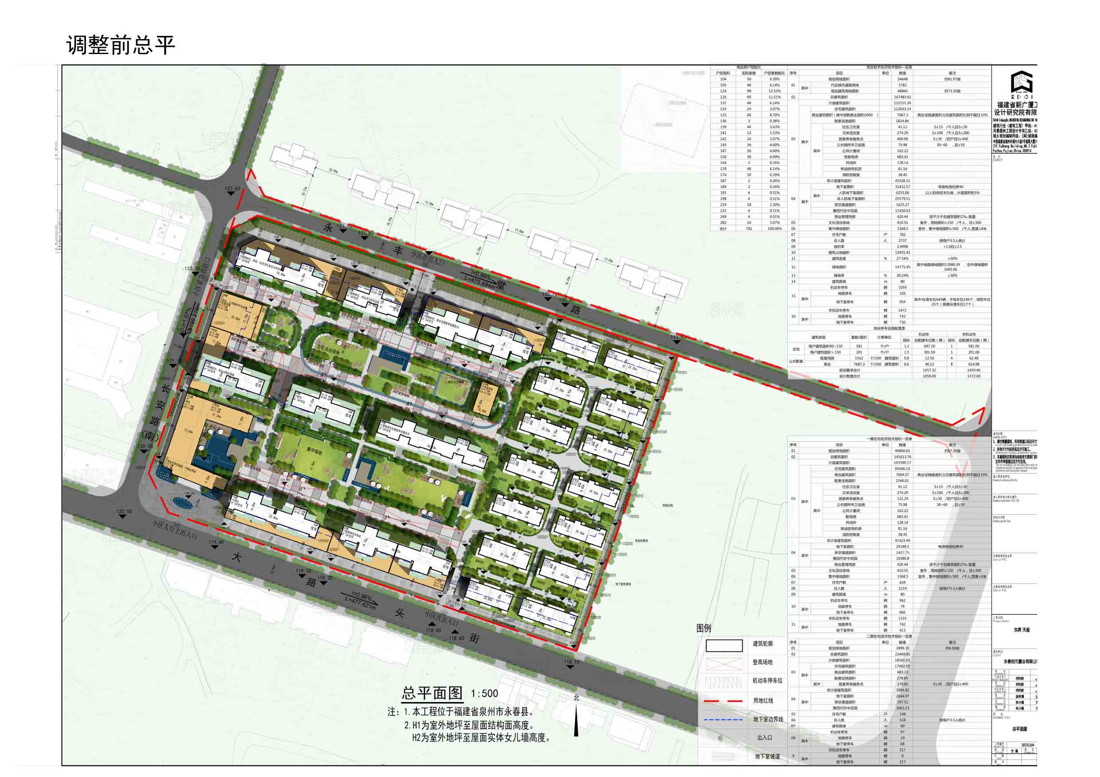
规告〔2024〕7号附图（调整后）
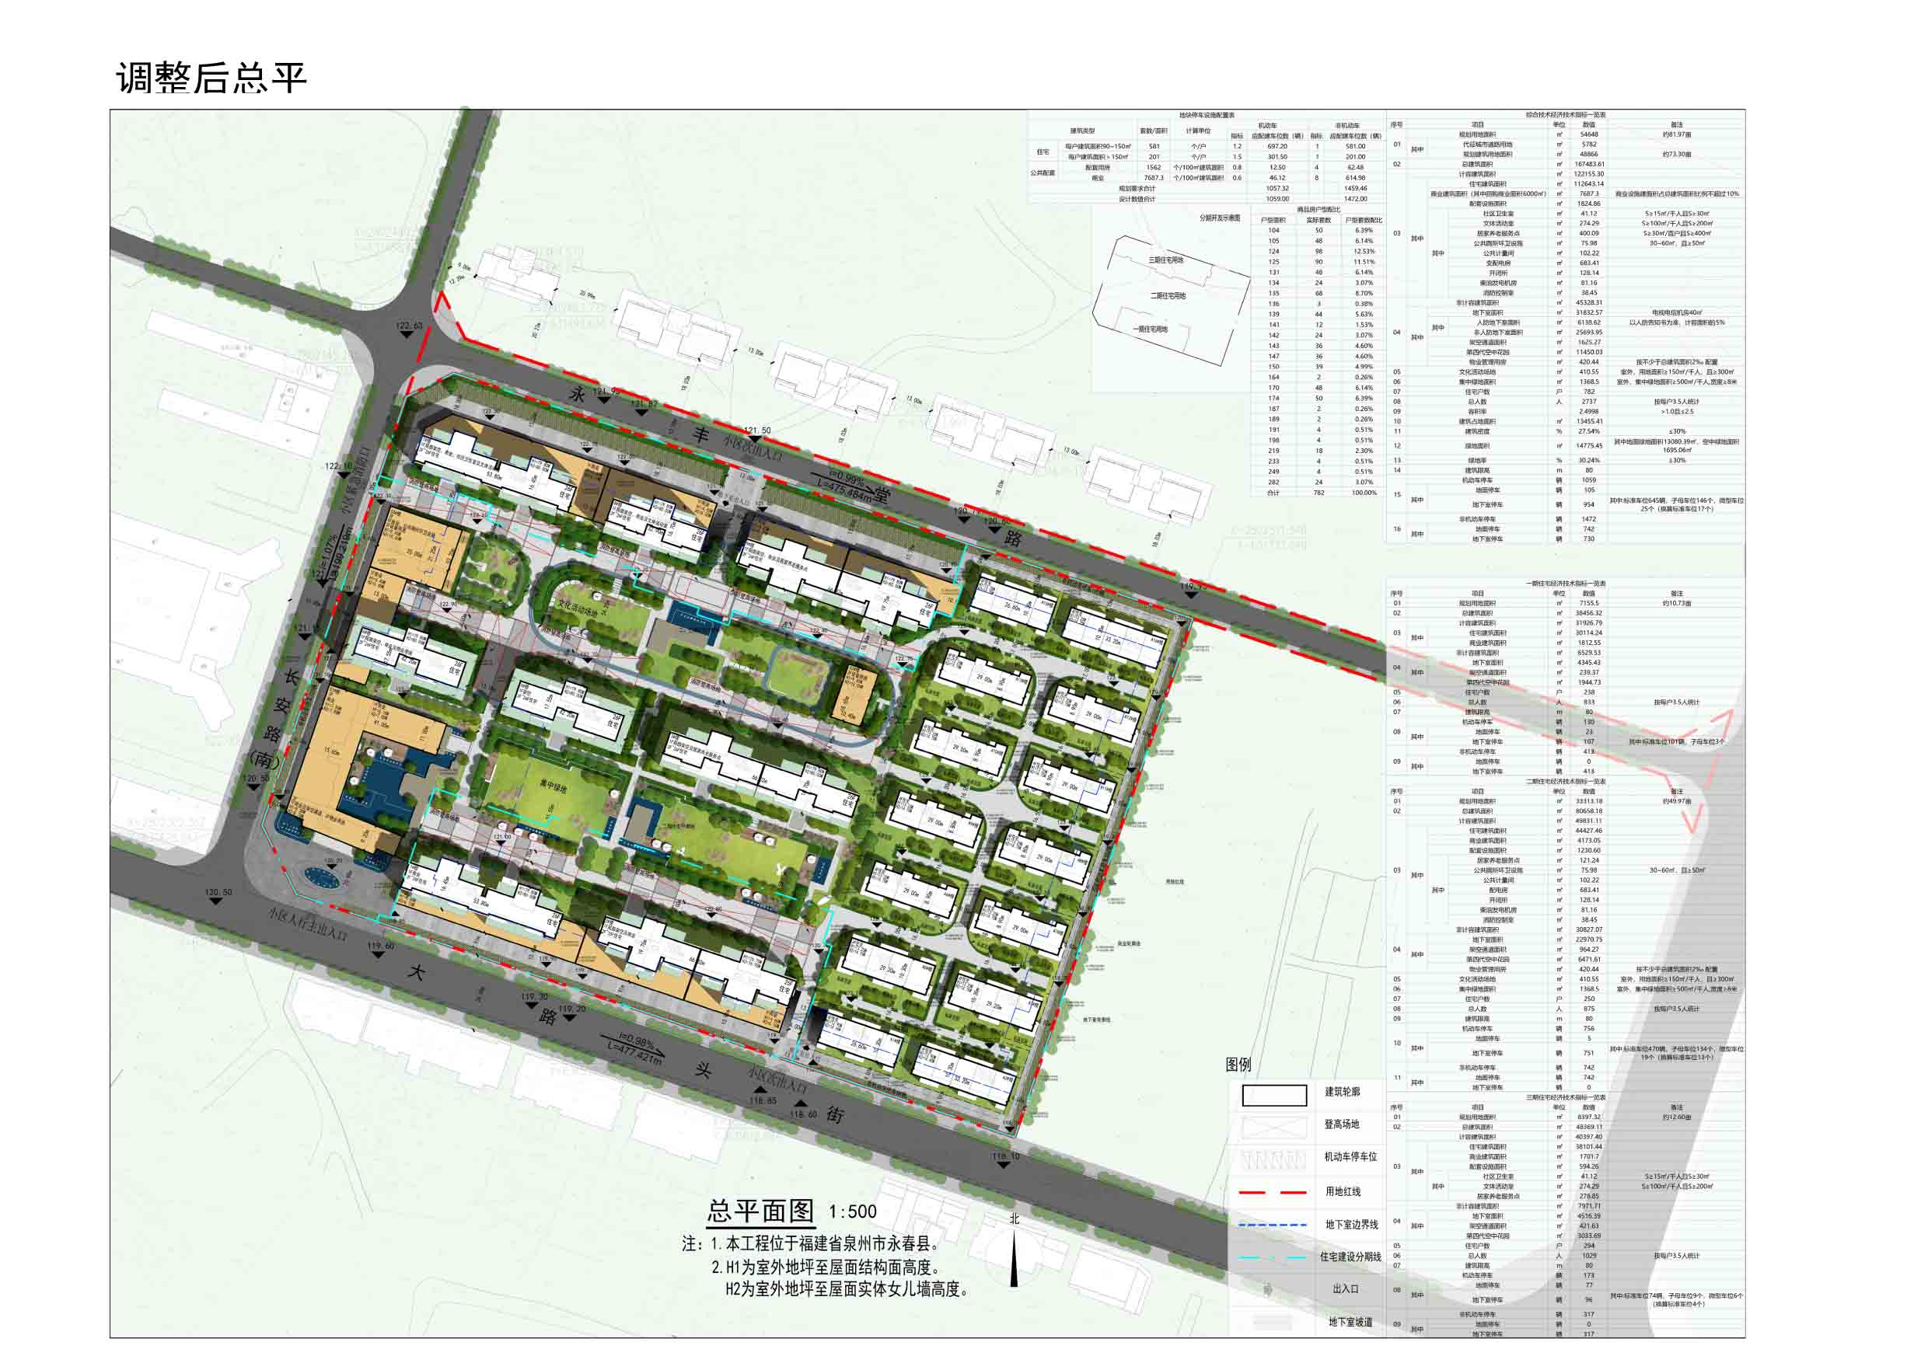
规告〔2024〕7号附图（指标调整前）
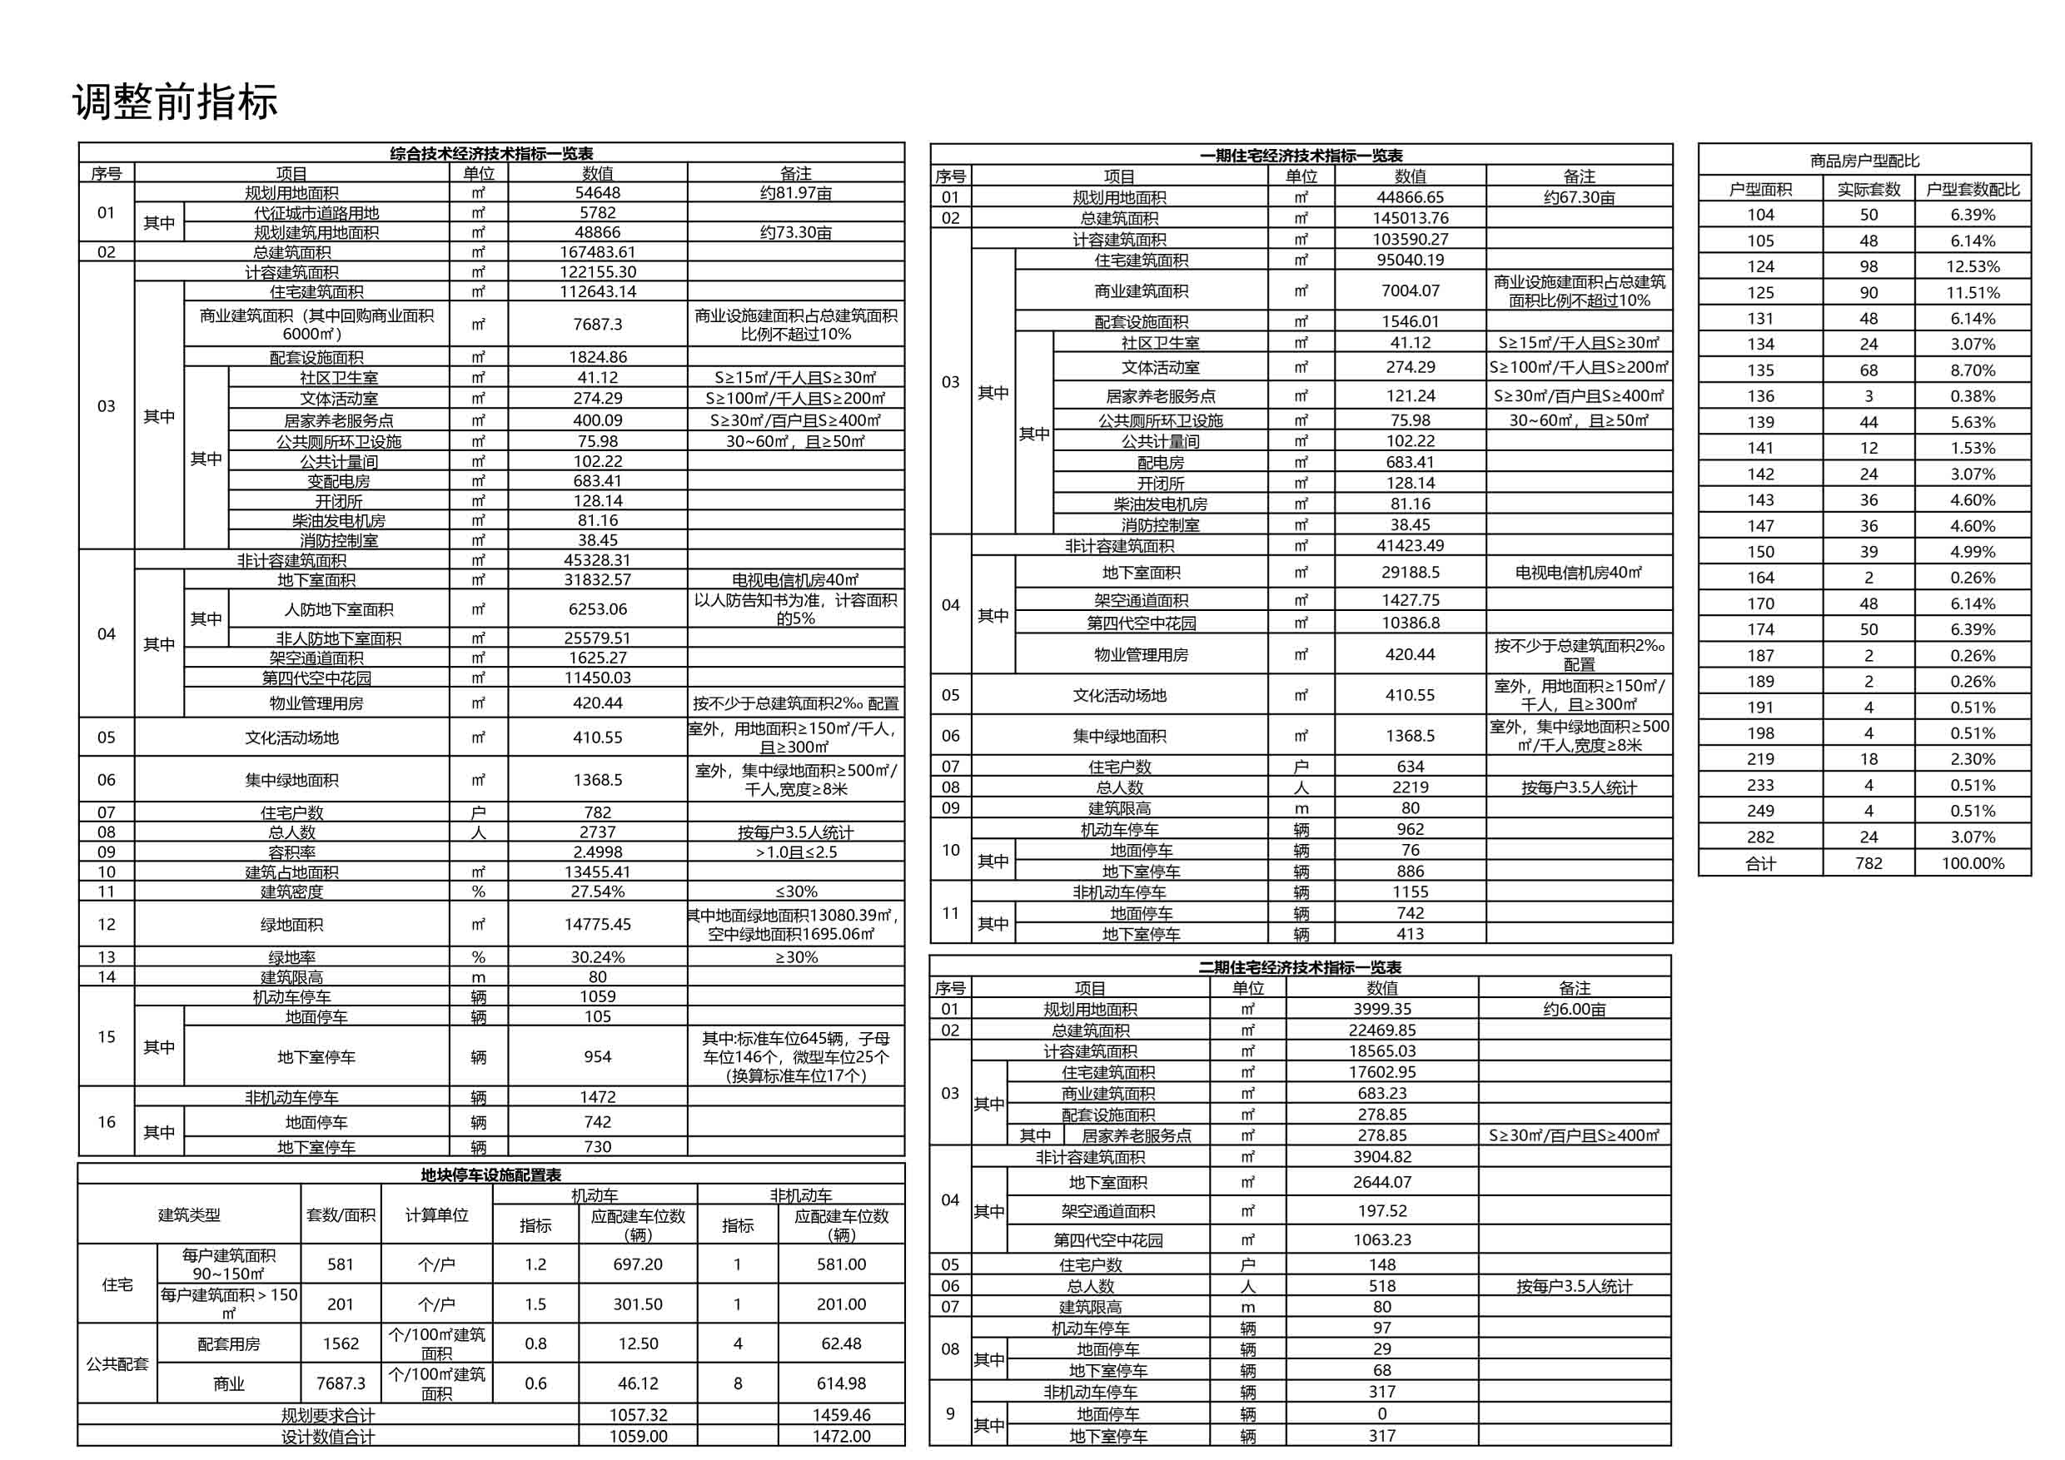
规告〔2024〕7号附图（指标调整后）
